คู่มือการใช้งาน
โปรแกรมอนุมัติค่าใช้จ่าย

ONEP BUDGET Application Manual
สำนักงานนโยบายและแผนทรัพยากรธรรมชาติและสิ่งแวดล้อม

จัดทำโดย นายเฉลิมพล ปรีดารัตน์
เวอร์ชั่น 1.0
3 ก.พ.2566

สารบัญ

1. การสมัครและลงชื่อเข้าใช้งาน 2
1.1. การสมัครใช้งานด้วยไลน์ 2
1.2. การเปิดโปรแกรม 3
1.3. การแก้ไขโปรไฟล์ 3
4
1.4. การใช้งานจากคอมพิวเตอร์ 4
2. คำอธิบายการใช้งานเมนู 6
2.1. รายการอนุมัติ 6
2.2. รหัสงบประมาณ 6
2.3. โปรไฟล์ 6
2.4. Admin 6
3. การใช้งานโปรแกรม 7
3.1. คำแนะนำวิธีการใช้งาน 8
3.2. การสร้างร่างอนุมัติ 8
1. ประเภทของร่างรายงานอนุมัติ 8
2. ข้อมูลพื้นฐาน 9
3.3. รายการค่าใช้จ่าย 10
1. หัวข้อรายการ 10
2. ชื่อรายการ 10
3. จำนวนมื้อ 10
4. จำนวนคน 10
5. จำนวนวัน 10
6. จำนวนชั่วโมง 10
7. อัตรา 11
8. ยอดรวมย่อยของรายการ 11
9. รายการค่าใช้จ่ายย่อย 11
3.4. การฝึกอบรม/จัดงาน สถานที่ราชการหรือเอกชน 12
3.5. เดินทางไปราชการในประเทศ 13
3.6. ค่าตอบแทน-คณะกรรมการประเมินผลงาน 14
3.7. ค่าตอบแทน-บุคคลหรือกรรมการด้านพัสดุ 14
3.8. จัดประชุมคณะกรรมการ 15
3.9. จัดประชุมคณะอนุกรรมการ 15
การเลือกประเภทงานของร่างอนุมัตค่าใช้จ่าย 18
ภาพรวมร่างอนุมัติใหม่ 19
การเลือกช่วงวันที่ของงาน 19
การป้อนข้อมูลร่างอนุมัตเบื้องต้น 20
การป้อนข้อมูลรายการค่าใช้จ่ายแต่ละรายการ 20
การแสดงผลรวมค่าใช้จ่ายเมื่อบันทึก 21
การเพิ่มบุคลากร สผ.เข้ากับงาน 21
การเชื่อมโยงกิจกรรม/โครงการ/แผนงานเข้ากับงาน 22
การแก้ไขข้อมูลโปรไฟล์ 22

การสมัครและลงชื่อเข้าใช้งาน

การสมัครใช้งานด้วยไลน์
ในการใช้งานครั้งแรก ผู้ใช้ต้องสมัครใช้งาน​จากกลุ่มไลน์ของกลุ่มงานตนที่ได้รับอนุญาตให้ใช้งานเท่านั้น ก่อนที่จะสามารถใช้งานจากคอมพิวเตอร์ได้
ขั้นตอน
- ผู้ใช้กดปุ่ม “สมัครใช้งาน”
- ผู้ใช้รอการตอบกลับจากระบบ
- หากการสมัครใช้งานสำเร็จ จะได้รับข้อความแจ้ง “ท่านได้รับอนุญาตให้ใช้งานเรียบร้อยแล้ว สามารถใช้งานด้วยการกดปุ่ม "เปิดโปรแกรม" ได้เลยครับ”
- ผู้ใช้กดปุ่ม “เปิดโปรแกรม” เพื่อเริ่มต้นใช้งาน
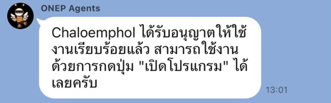
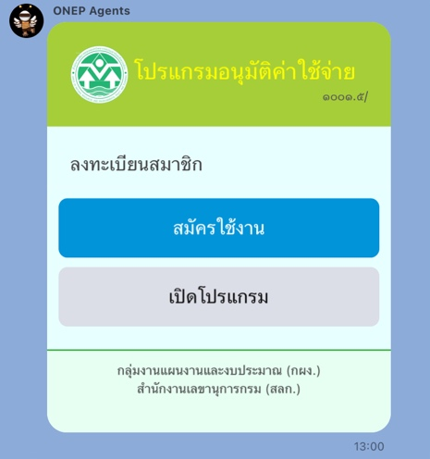
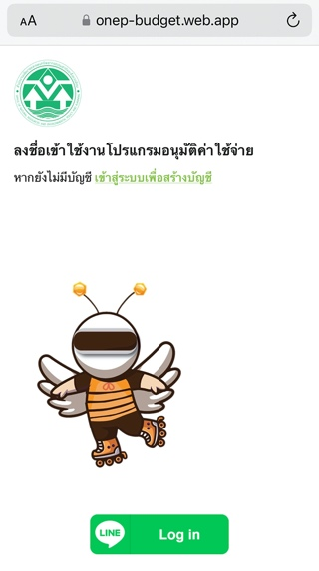

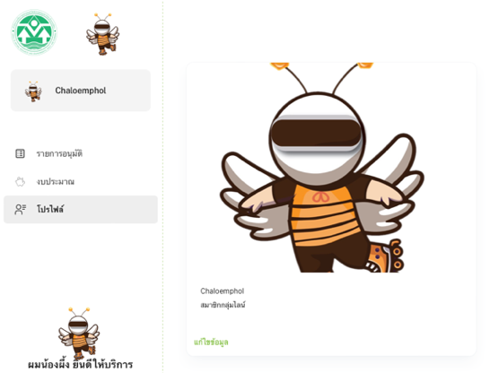
การเปิดโปรแกรม
เมื่อหน้าต่างโปรแกรมซึ่งเป็นเว็บเบราเซอร์ของไลน์เปิดขึ้น ให้ผู้ใช้ทำการแก้ไขโปรไฟล์ของตน
ขั้นตอน
- ผู้ใช้กดปุ่ม “เปิดโปรแกรม”
- ระบบจะลงชื่อผู้ใช้เข้าสู่ระบบ
- หากไม่มีการลงชื่อเข้าใช้อัตโนมัติ ให้ผู้ใช้กดปุ่ม Log in
- ผู้ใช้เข้าระบบเรียบร้อย ระบบนำผู้ใช้ไปยังหน้าถัดไปของโปรแกรม
  - ในกรณีที่ผู้ใช้ยังไม่เคยแก้ไขชื่อ-นามสกุล ระบบจะเปิดหน้าโปรไฟล์ขึ้นมา
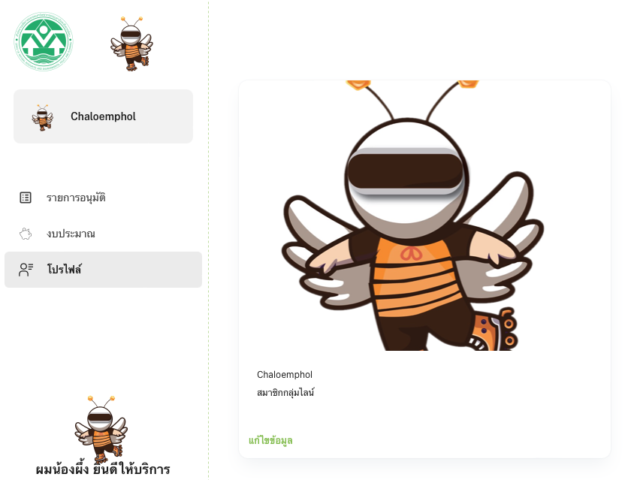
  - ในกรณีที่ผู้ใช้ได้บันทึกชื่อ-นามสกุลไว้แล้ว ระบบจะนำไปยังหน้าแรกของโปรแกรม

การแก้ไขโปรไฟล์
ขั้นตอน
- ผู้ใช้อยู่ในหน้าโปรไฟล์ที่ระบบเปิดขึ้นมา กรณียังไม่ได้ป้อนชื่อ-นามสกุล หรือ ผู้ใช้เปิดหน้าโปรไฟล์โดยไปที่เมนู “โปรไฟล์”
- กดปุ่ม “แก้ไขข้อมูล” หรือ คลิกที่ภาพโปรไฟล์
- ในหน้าต่างที่เปิดขึ้นมา ให้ป้อนชื่อ นามสกุลของตน โดยสามารถป้อนเพียงบางส่วนได้ เช่น คำบางคำในชื่อและ/หรือนามสกุล ที่ไม่ซ้ำกับคนอื่น
- กด “ตรวจสอบ” เพื่อตรวจสอบสิทธิ์ใช้งาน โดยโปรแกรมจะค้นหารายชื่อจากสมาชิกกลุ่มที่ระบุ และแสดงเพียงผลลัพธ์เดียวที่มีผลการค้นหาตรงที่สุดเท่านั้น
- ผู้ใช้ตรวจความถูกต้องของชื่อและนามสกุล หากถูกต้อง ให้กด “บันทึก”
- หากไม่ถูกต้องให้กด “แก้ไข” และเปลี่ยนคำค้นหาอีกครั้ง กดปิดเพื่อยกเลิกการแก้ไข
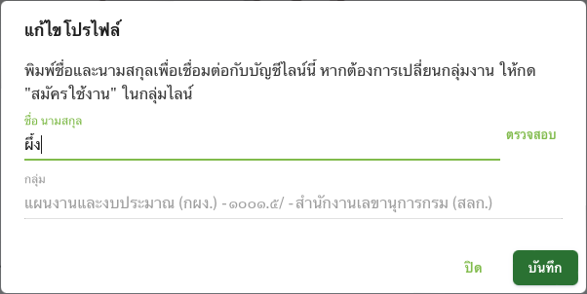
- กรณีที่ไม่พบผู้ใช้ ให้ติดต่อผู้ดูแลระบบ
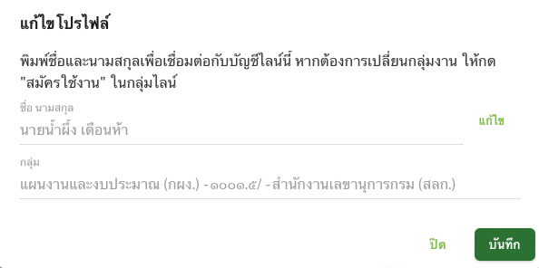

การใช้งานจากคอมพิวเตอร์
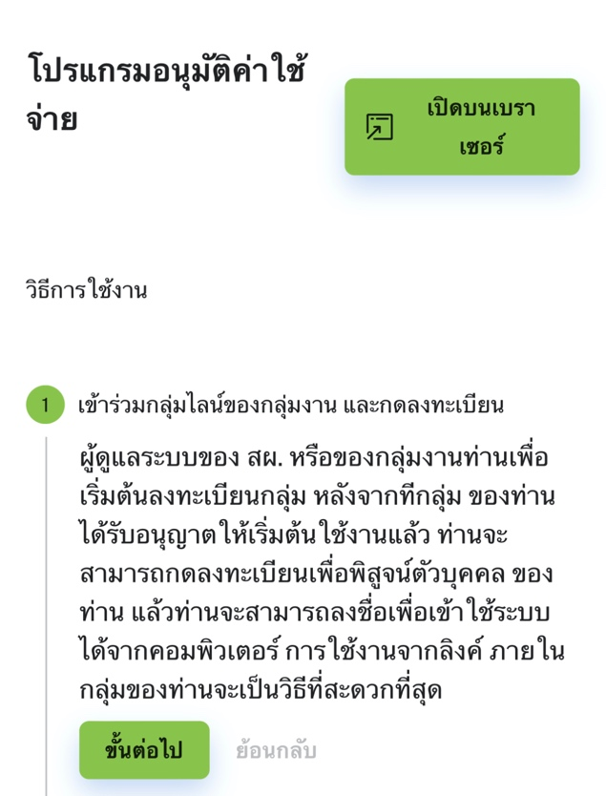
ขั้นตอน
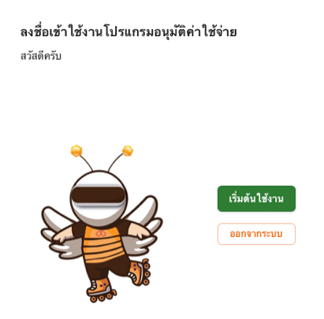
- ในกลุ่มไลน์ของกลุ่มงาน ผู้ใช้เข้าระบบเรียบร้อยและอยู่ในหน้าแรกของโปรแกรม หรือ ผู้ใช้เปิดหน้าแรกโดยกด​ “เริ่มต้นใช้งาน”
- ผู้ใช้กดปุ่ม “เปิดบนเบราเซอร์” เพื่อเปิดใช้งานในเบราเซอร์ของอุปกรณ์
- ผู้ใช้คัดลอก URL ของโปรแกรมเพื่อนำไปเปิดที่คอมพิวเตอร์
- เมื่อผู้ใช้เปิดโปรแกรมฯ ที่คอมพิวเตอร์ ให้ทำตามขั้นตอนการลงทะเบียนของไลน์ โดยมีทางเลือกในการลงชื่อเข้าใช้คือ
  - การใช้อีเมล์และรหัสผ่านที่กำหนดไว้ในระบบของไลน์
  - การลงชื่อเข้าใช้ด้วย QR Code

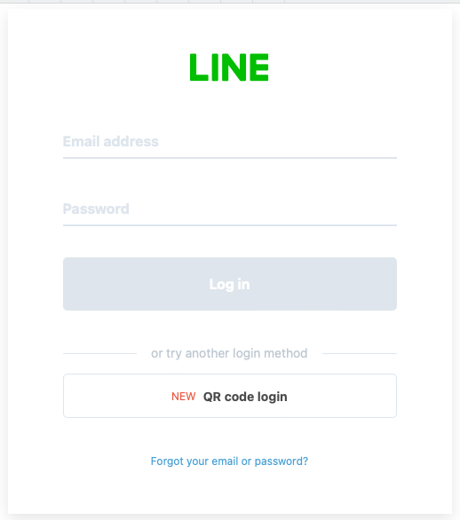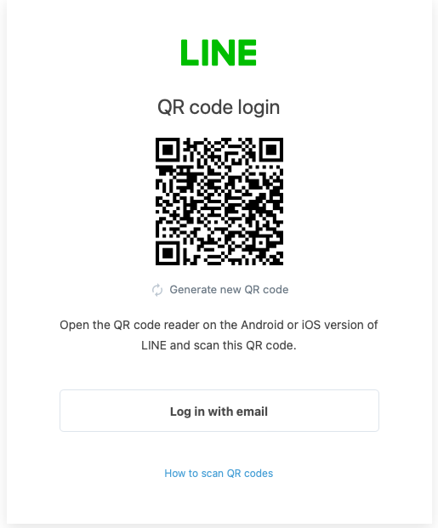

คำอธิบายการใช้งานเมนู

รายการอนุมัติ
เมนู รายการอนุมัติ แสดงรายการร่างขออนุมัติค่าใช้จ่ายที่ผู้ใช้สร้างขึ้นในระบบ
เมื่อเปิดเมนูนี้ หน้าต่างโปรแกรมจะแสดงรายการร่างอนุมัติของผู้ใช้เรียงตามลำดับเวลาการแก้ไข จากล่าสุดไปถึงเก่าที่สุดจำนวนหน้าละ 10 รายการ

รหัสงบประมาณ
เมนู “รหัสงบประมาณ” แสดงรายการรหัสงบประมาณประจำปีที่สามารถค้นหาเพื่อนำไปอ้างอิงในร่างอนุมัติได้ ทั้งนี้ผู้ใช้สามารถเพิ่มรหัสงบประมาณได้โดยตรงในการทำร่าง เมนูนี้แสดงข้อมูลที่เป็นผลลัพธ์จากการสืบค้นคำเท่านั้น

โปรไฟล์
เมนู “โปรไฟล์” แสดงข้อมูลของบุคคลที่ลงทะเบียนในระบบ ผู้ใช้สามารถดูและแก้ไขข้อมูลของตนได้จากเมนูนี้ ทั้งนี้ผู้ใช้ยังสามารถเข้าถึงเมนูโปรไฟล์ได้ด้วยการกดปุ่มรูปภาพที่อยู่ด้านบนขวาของแถบเมนูซ้าย หรือจากเมนูโปรไฟล์เมื่อคลิกไอคอนรูปโปรไฟล์ของตนทางด้านบนขวาของโปรแกรม

Admin
เมนู “Admin” จะแสดงเฉพาะผู้ได้รับสิทธิ์การใช้เป็นผู้ดูแลระบบเท่านั้น เป็นเมนูสำหรับจัดการการลงทะเบียนกลุ่มงานเพื่อเริ่มต้นใช้งาน ผู้ดูแลระบบสามารถกำหนดกลุ่มงานให้สอดคล้องกับกลุ่มไลน์ที่ลงทะเบียนเข้ามาในระบบ และตรวจสอบกลุ่มที่กำลังใช้งานอยู่ได้ในเมนูนี้

การใช้งานโปรแกรม
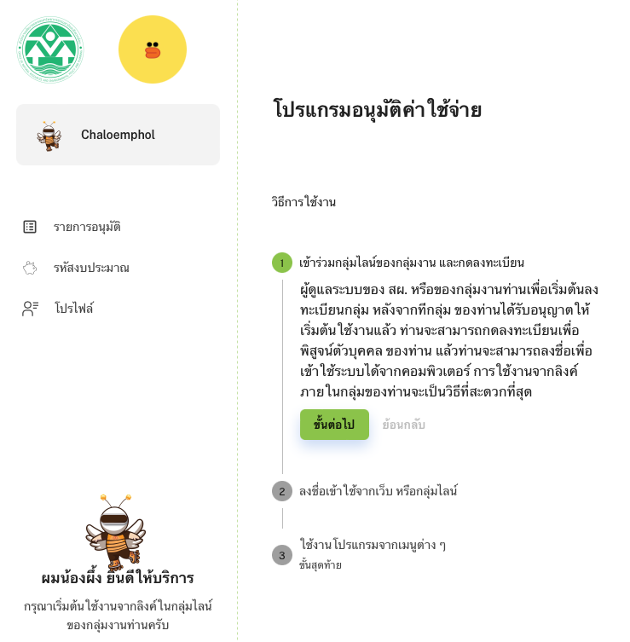

คำแนะนำวิธีการใช้งาน
ในหน้าแรกของโปรแกรม ผู้ใช้สามารถอ่านคำแนะนำวิธีการใช้งาน โดยอธิบายไว้ดังนี้
- เข้าร่วมกลุ่มไลน์ของกลุ่มงาน และกดลงทะเบียน
ผู้ดูแลระบบของ สผ. หรือของกลุ่มงานท่านเริ่มต้นด้วยการลงทะเบียนกลุ่ม หลังจากที่กลุ่มของท่านได้รับอนุญาตให้เริ่มต้นใช้งานแล้ว ท่านจะสามารถกดลงทะเบียนเพื่อพิสูจน์ตัวบุคคล ของท่าน แล้วท่านจะสามารถลงชื่อเพื่อเข้าใช้ระบบได้จากคอมพิวเตอร์ การใช้งานจากลิงค์ ภายในกลุ่มของท่านจะเป็นวิธีที่สะดวกที่สุด
- ลงชื่อเข้าใช้จากเว็บ หรือกลุ่มไลน์
ภายในกลุ่มไลน์ ท่านสามารถกดปุ่ม "ลงทะเบียน" เพื่อเริ่มต้นใช้งานได้เสมอ ท่านจำเป็นต้องป้อนข้อมูลในครั้งแรกเท่านั้น หากท่านสะดวกใช้งานจากคอมพิวเตอร์ ขอให้ท่านลงทะเบียนจากภายในกลุ่มไลน์ก่อนเพียงครั้งเดียว
- ใช้งานโปรแกรมจากเมนูต่าง ๆ
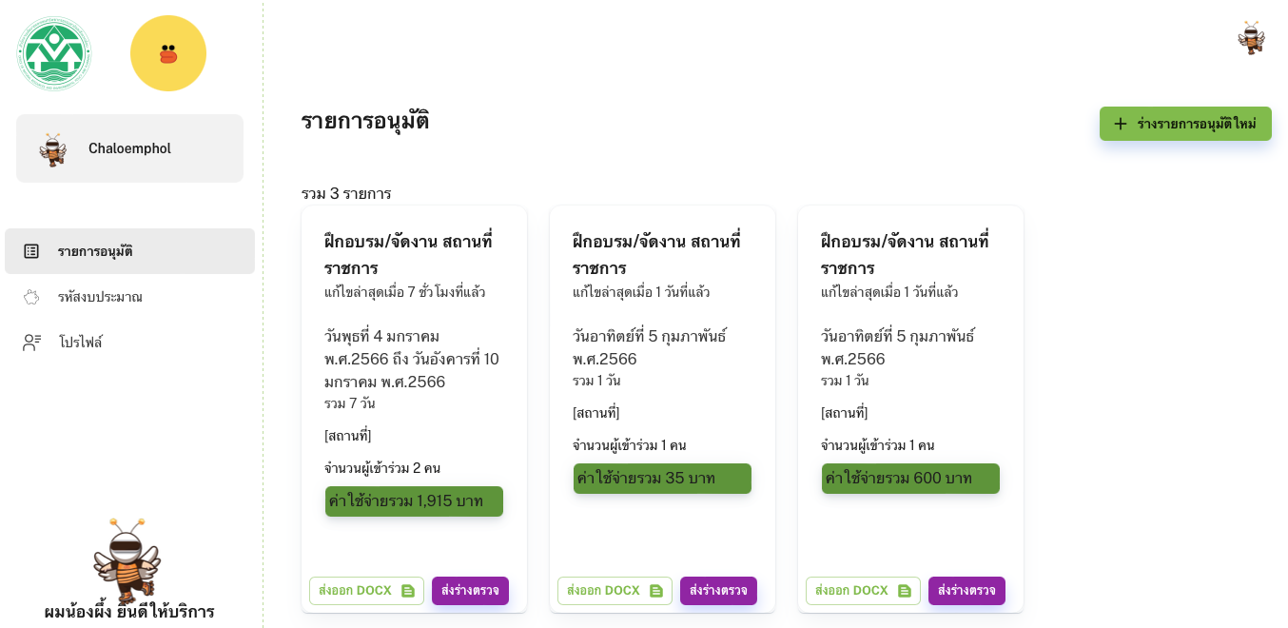
เมื่อท่านเลือกกลุ่มงานแล้ว ท่านสามารถเริ่มต้นใช้งานโปรแกรมได้เลย หากมีคำถามน้องน้ำผิ้งยินดีให้คำตอบครับ

การสร้างร่างอนุมัติ
ขั้นตอน
- ผู้ใช้คลิกเมนู “รายการอนุมัติ” เพื่อเปิดรายการอนุมัติ
- ผู้ใช้กดปุ่ม “+ ร่างรายการอนุมัติใหม่” จากเมนูด้านบนขวา
- ผู้ใช้ป้อนค่าในช่องต่าง ๆ ตามข้อมูลที่ต้องการให้ปรากฏในร่างรายงานอนุมัติ

ประเภทของร่างรายงานอนุมัติ
ผู้ใช้สามารถสร้างร่างรายงานอนุมัติประเภทต่าง ๆ ได้แก่
- ฝึกอบรม/จัดงาน สถานที่ราชการ
- ฝึกอบรม/จัดงาน สถานที่เอกชน
- เดินทางไปราชการในประเทศ
- ค่าตอบแทน-คณะกรรมการประเมินผลงาน
- ค่าตอบแทน-บุคคลหรือกรรมการด้านพัสดุ
- จัดประชุมคณะกรรมการ
- จัดประชุมคณะอนุกรรมการ

ข้อมูลพื้นฐาน
การป้อนข้อมูลพื้นฐานของร่างประกอบด้วย
- ชื่องาน เป็นข้อมูลแบบข้อความ ให้แก้ไขในช่อง “ชื่องาน”
- แผนงาน/กิจกรรม เป็นข้อมูลแบบลิสต์ ให้ป้อนในช่อง “ค้นหาแผนงาน/กิจกรรม” แล้วกดปุ่มเลือก
- ช่วงวัน เป็นข้อมูลวันที่ ให้เลือกวันเริ่มต้นและวันสิ้นสุดจากช่อง “วันเริ่มต้น” และ “วันสิ้นสุด” เมื่อเลือกแล้ว จำนวนวันรวมที่คำนวณจะแสดงในช่อง “รวม”
- สถานที่ เป็นข้อมูลแบบข้อความ ให้แก้ไขในช่อง “สถานที่”
- รายชื่อผู้เข้าร่วม เป็นข้อมูลแบบลิสต์ ให้กดปุ่ม “เพิ่ม/แก้ไขรายชื่อผู้เข้าร่วม พิมพ์คำค้นหาที่เป็น ชื่อ นามสกุล หรือตำแหน่ง และกดเลือกรายการที่ต้องการโดยทำเครื่องหมายถูกด้านซ้าย จากนั้นกดปุ่ม “เพิ่มผู้ใช้ในร่าง” โดยชื่อแรกจะเป็นชื่อผู้ขออนุมัติ หากต้องการเปลี่ยนเป็นบุคคลอื่นให้กดที่ชื่อบุคคลที่ต้องการ เพิ่มจนครบทุกคนจากนั้นกด “ปิด” และกด “บันทึก” หรือ “อัพเดต” เพื่อบันทึก ดูรายละเอียดเพิ่มเติมในหัวข้อ …
- จำนวนผู้เข้าร่วม เป็นข้อมูลแบบตัวเลข ให้ป้อนในช่อง “จำนวนผู้เข้าร่วม” เฉพาะในกรณีที่มีจำนวนผู้เข้าร่วมที่นำไปคิดยอดค่าใช้จ่ายต่าง ๆ แตกต่างจากยอดตามรายชื่อด้านบน
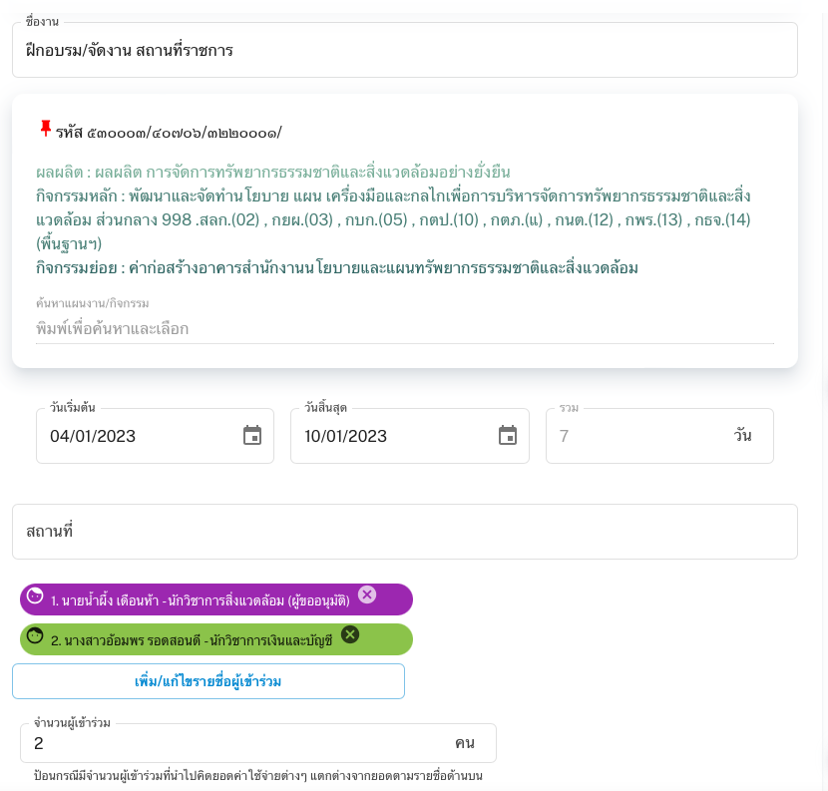

รายการค่าใช้จ่าย
การป้อนรายการใช้จ่าย ประกอบด้วยการป้อนค่าต่าง ๆ ที่เกี่ยวข้องกับรายการแต่ละรายการ ซึ่งอาจแตกต่างกันไป มีส่วนประกอบดังนี้
- หัวข้อรายการ
- ชื่อรายการ
- จำนวนมื้อ
- จำนวนคน
- จำนวนวัน
- จำนวนชั่วโมง
- อัตรา
- ยอดรวมย่อยของรายการ
- รายการค่าใช้จ่ายย่อย
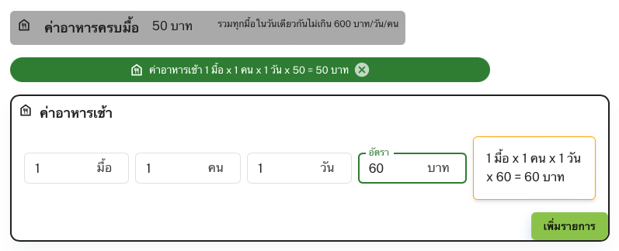
คำอธิบาย

หัวข้อรายการ
เป็นข้อความที่บ่งบอกหมวดหมู่ของรายการค่าใช้จ่าย จะแสดงด้วยป้ายที่อยู่ด้านบนสุดของรายการค่าใช้จ่ายแต่ละหมวดหมู่ ประกอบด้วยชื่อหัวข้อ ยอดรวมของหมวดหมู่ และหมายเหตุเกี่ยวกับการเบิกรายการในหัวข้อดังกล่าว

ชื่อรายการ
เป็นข้อความแสดงชื่อของรายการค่าใช้จ่าย รวมทั้งหมายเหตุเกี่ยวกับการเบิกรายการดังกล่าว

จำนวนมื้อ
เป็นช่องข้อมูลแบบตัวเลข จะมีให้ป้อนในรายการที่มีหน่วยคำนวณเป็นมื้อ เช่น ค่าอาหาร เป็นต้น

จำนวนคน
เป็นช่องข้อมูลแบบตัวเลข จะมีให้ป้อนในรายการที่มีหน่วยคำนวณเป็นคน เช่น ค่าอาหาร ค่าที่พัก เป็นต้น

จำนวนวัน
เป็นช่องข้อมูลแบบตัวเลข จะมีให้ป้อนในรายการที่มีหน่วยคำนวณเป็นวัน เช่น ค่าอาหาร ค่าที่พัก ค่าอาหารว่างและเครื่องดื่ม เป็นต้น

จำนวนชั่วโมง
เป็นช่องข้อมูลแบบตัวเลข จะมีให้ป้อนในรายการที่มีหน่วยคำนวณเป็นชั่วโมง เช่น ค่าสมนาคุณวิทยากร เป็นต้น

อัตรา
อัตรา เป็นช่องข้อมูลแบบตัวเลข มีกำกับอยู่ในทุกรายการ โดยผู้ใช้สามารถป้อนค่าได้อิสระ เป็นจำนวนที่นำมาใช้คำนวณร่วมกับจำนวนอื่น ๆ หากมีอัตราที่กำหนดไว้ตายตัวระบบจะป้อนไว้ให้อัตโนมัติ ขอให้ผู้ใช้ตรวจสอบอัตราในระเบียบที่บังคับใช้ในปัจจุบัน ให้ป้อนค่าที่ไม่เกินค่าที่กำหนดไว้ตามระเบียบ หากผู้ใช้ป้อนค่าเกินค่าที่กำหนดจะมีข้อความแจ้งเตือนปรากฏขึ้น ในกรณีนี้ให้กดปุ่ม “ไม่เกิน … บาท” เพื่อคืนค่าเดิมตามที่ระเบียบกำหนด
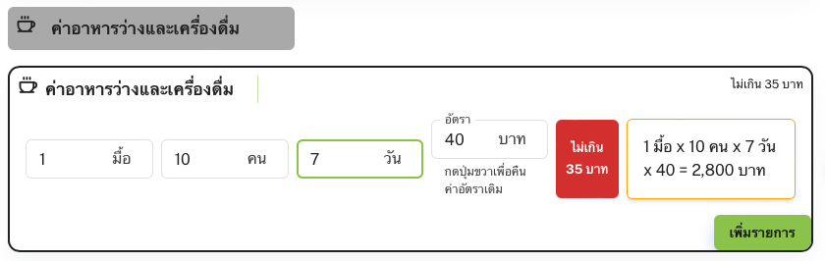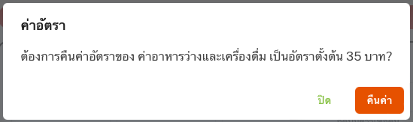

ยอดรวมย่อยของรายการ
ยอดรวมย่อยของรายการ เป็นยอดที่คำนวณจากการป้อนตัวเลขในช่องต่าง ๆ ข้างต้นเพื่อให้ผู้ใช้ตรวจสอบความถูกต้องเบื้องต้น หากถูกต้องและต้องการเพิ่มรายการดังกล่าว ให้กด “เพิ่มรายการ” เพื่อเพิ่มเป็นรายการค่าใช้จ่ายย่อย ในกรณีที่มีการใช้อัตราแตกต่างกันผู้ใช้สามารถเพิ่มรายการย่อยเหล่านี้ได้ไม่จำกัด
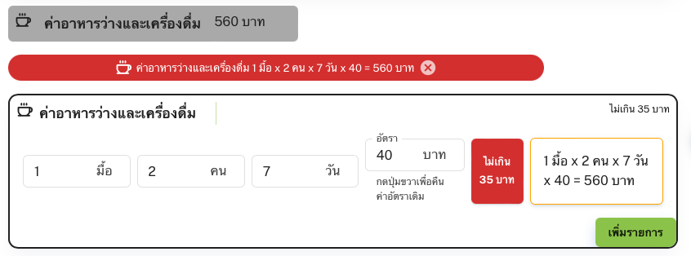

รายการค่าใช้จ่ายย่อย
รายการค่าใช้จ่ายย่อย เป็นรายการที่ผู้ใช้เพิ่มเพื่อนำไปคำนวณยอดรวมของหัวข้อและของรายงาน หากไม่ต้องการ สามารถลบออกได้ด้วยการกดปุ่ม X ที่อยู่ด้านขวาของแต่ละรายการ กรณีที่ผู้ใช้ฝืนเพิ่มรายการแม้มีการเตือนอัตราเกินที่กำหนด รายการย่อยนี้จะแสดงเป็นสีแดงเพื่อแจ้งเตือนให้ทราบ ขอให้ผู้ใช้ตรวจสอบความถูกต้องและแก้ไข

การฝึกอบรม/จัดงาน สถานที่ราชการหรือเอกชน
รายการค่าใช้จ่าย
ลำดับ | ชื่อรายการ | ช่องป้อนข้อมูล
 | ค่าอาหารครบมื้อ
 | ค่าอาหารเช้า | จำนวนมื้อ จำนวนคน จำนวนวัน อัตรา
 | ค่าอาหารกลางวัน | จำนวนมื้อ จำนวนคน จำนวนวัน อัตรา
 | ค่าอาหารเย็น | จำนวนมื้อ จำนวนคน จำนวนวัน อัตรา
 | ค่าอาหารไม่ครบมื้อ
 | ค่าอาหารเช้า | จำนวนมื้อ จำนวนคน จำนวนวัน อัตรา
 | ค่าอาหารกลางวัน | จำนวนมื้อ จำนวนคน จำนวนวัน อัตรา
 | ค่าอาหารเย็น | จำนวนมื้อ จำนวนคน จำนวนวัน อัตรา
 | ค่าอาหารว่างและเครื่องดื่ม
 | ค่าอาหารว่างและเครื่องดื่ม | จำนวนมื้อ จำนวนคน จำนวนวัน อัตรา
 | ค่าสมนาคุณวิทยากร
 | บุคลากรของรัฐ/ราชการ | จำนวนชั่วโมง จำนวนคน อัตรา
 | ไม่ใช่บุคลากรของรัฐ/ราชการ | จำนวนชั่วโมง จำนวนคน อัตรา
 | ค่ากระเป๋า/สิ่งที่ใช้บรรจุเอกสาร | จำนวนและอัตรา
 | ค่าของสมนาคุณในการดูงาน | จำนวนและอัตรา
 | ค่าเช่าสถานที่ | จำนวนและอัตรา
 | ค่าวัสดุ เครื่องเขียน อุปกรณ์ | จำนวนและอัตรา
 | ค่าประกาศนียบัตร | จำนวนและอัตรา
 | ค่าถ่ายเอกสาร | จำนวนและอัตรา
 | ค่าพิมพ์เอกสาร | จำนวนและอัตรา
 | ค่าหนังสือ | จำนวนและอัตรา
 | ค่าใช้จ่ายในการติดต่อสื่อสาร | จำนวนและอัตรา
 | ค่าเช่าอุปกรณ์ในการฝึกอบรม | จำนวนและอัตรา
 | ค่าเช่าที่พัก
 | พักเดี่ยว ระดับ 9 ขึ้นไป | จำนวนคืน จำนวนคน อัตรา
 | พักคู่ ระดับ 8 ลงมา | จำนวนคืน จำนวนคน อัตรา
 | ค่าพาหนะ
 | ค่าแท็กซี่ | จำนวนและอัตรา
 | ค่าชดเชยพาหนะส่วนตัว | จำนวนและอัตรา
 | ค่าพาหนะอื่น ๆ | จำนวนและอัตรา
 | ค่าใช้จ่ายอื่น ๆ
 | ค่าลงทะเบียน ค่าธรรมเนียมฝึกอบรม | จำนวนและอัตรา
 | ค่าใช้จ่ายในพิธีเปิด-ปิด การฝึกอบรม | จำนวนและอัตรา
 | ค่าตกแต่งสถานที่ฝึกอบรม | จำนวนและอัตรา

เดินทางไปราชการในประเทศ
รายการค่าใช้จ่าย
ลำดับ | ชื่อรายการ | ช่องป้อนข้อมูล
 | ค่าเบี้ยเลี้ยง
 | ระดับ 9 ขึ้นไป | จำนวนวัน จำนวนคน อัตรา
 | ระดับ 8 ลงมา | จำนวนวัน จำนวนคน อัตรา
 | ค่าเช่าที่พัก
 | เหมาจ่าย
 | ระดับ 9 ขึ้นไป | จำนวนคืน จำนวนคน อัตรา
 | ระดับ 8 ลงมา | จำนวนคืน จำนวนคน อัตรา
 | จ่ายจริง
 | ระดับ 9 ขึ้นไป พักคนเดียว | จำนวนคืน จำนวนคน อัตรา
 | ระดับ 8 ลงมาพักคนเดียว | จำนวนคืน จำนวนคน อัตรา
 | ระดับ 9 ขึ้นไป พักคู่ | จำนวนคืน จำนวนคน อัตรา
 | ระดับ 8 ลงมาพักคู่ | จำนวนคืน จำนวนคน อัตรา
 | ค่าพาหนะ
 | ค่าแท็กซี่ | จำนวนและอัตรา
 | ค่าชดเชยพาหนะส่วนตัว | จำนวนและอัตรา
 | ค่าพาหนะอื่น ๆ | จำนวนและอัตรา
 | ค่าใช้จ่ายในการจัดประชุมทางราชการ
 | ค่าอาหารว่างเครื่องดื่ม | จำนวนมื้อ จำนวนคน อัตรา
 | ค่าอาหาร | จำนวนมื้อ จำนวนคน อัตรา
 | ค่าใช้จ่ายอื่น ๆ ที่จำเป็น

ค่าตอบแทน-คณะกรรมการประเมินผลงาน
รายการค่าใช้จ่าย
ลำดับ | ชื่อรายการ | ช่องป้อนข้อมูล
 | ค่าตอบแทนคณะกรรมการ (ประเมินผลงาน)
 | ประธาน | จำนวนคน จำนวนผู้รับประเมิน อัตรา
 | รองประธาน | จำนวนคน จำนวนผู้รับประเมิน อัตรา
 | กรรมการและเลขานุการ | จำนวนคน จำนวนผู้รับประเมิน อัตรา
 | ค่าใช้จ่ายในการจัดประชุมทางราชการ
 | ค่าอาหารว่างเครื่องดื่ม | จำนวนมื้อ จำนวนคน อัตรา
 | ค่าอาหาร | จำนวนมื้อ จำนวนคน อัตรา
 | ค่าใช้จ่ายอื่น ๆ ที่จำเป็น

ค่าตอบแทน-บุคคลหรือกรรมการด้านพัสดุ
รายการค่าใช้จ่าย
ลำดับ | ชื่อรายการ | ช่องป้อนข้อมูล
 | คกก.พัสดุ
 | ประธาน | จำนวนคน อัตรา
 | กรรมการ | จำนวนคน อัตรา
 | กรรมการและเลขานุการ | จำนวนคน อัตรา
 | ค่าใช้จ่ายในการจัดประชุมทางราชการ
 | ค่าอาหารว่างเครื่องดื่ม | จำนวนมื้อ จำนวนคน อัตรา
 | ค่าอาหาร | จำนวนมื้อ จำนวนคน อัตรา
 | ค่าใช้จ่ายอื่น ๆ ที่จำเป็น | จำนวนและอัตรา

จัดประชุมคณะกรรมการ
รายการค่าใช้จ่าย
ลำดับ | ชื่อรายการ | ช่องป้อนข้อมูล
 | คชก.
 | ประธานกรรมการ | จำนวนคน อัตรา
 | กรรมการ | จำนวนคน อัตรา
 | กรรมการและเลขานุการ | จำนวนคน อัตรา
 | กรรมการและผู้ช่วยเลขานุการ | จำนวนคน อัตรา
 | คณะกรรมการ
 | ประธานกรรมการ | จำนวนคน อัตรา
 | รองประธานกรรมการ | จำนวนคน อัตรา
 | กรรมการ | จำนวนคน อัตรา
 | กรรมการและเลขานุการ | จำนวนคน อัตรา
 | ค่าใช้จ่ายในการจัดประชุมทางราชการ
 | ค่าอาหารว่างเครื่องดื่ม | จำนวนมื้อ จำนวนคน อัตรา
 | ค่าอาหาร | จำนวนมื้อ จำนวนคน อัตรา
 | ค่าพาหนะ
 | ค่าแท็กซี่ | จำนวนและอัตรา
 | ค่าชดเชยพาหนะส่วนตัว | จำนวนและอัตรา
 | ค่าพาหนะอื่น ๆ | จำนวนและอัตรา
 | ค่าใช้จ่ายอื่น ๆ ที่จำเป็น | จำนวนและอัตรา

จัดประชุมคณะอนุกรรมการ
รายการค่าใช้จ่าย
ลำดับ | ชื่อรายการ | ช่องป้อนข้อมูล
 | คณะกรรมการ (อ.ก.พ.)
 | อนุกรรมการ | จำนวนคน อัตรา
 | คณะกรรมการกองทุนหมุนเวียน
 | ประธาน | จำนวนคน อัตรา
 | กรรมการ | จำนวนคน อัตรา
 | กรรมการและเลขานุการ | จำนวนคน อัตรา
 | คณะอนุกรรมการ
 | ประธานกรรมการ | จำนวนคน อัตรา
 | รองประธานกรรมการ | จำนวนคน อัตรา
 | กรรมการและเลขานุการ | จำนวนคน อัตรา
 | กรรมการและผู้ช่วยเลขานุการ | จำนวนคน อัตรา
 | ค่าใช้จ่ายในการจัดประชุมทางราชการ
 | ค่าอาหารว่างเครื่องดื่ม | จำนวนมื้อ จำนวนคน อัตรา
 | ค่าอาหาร | จำนวนมื้อ จำนวนคน อัตรา
 | ค่าใช้จ่ายอื่น ๆ ที่จำเป็น | จำนวนและอัตรา

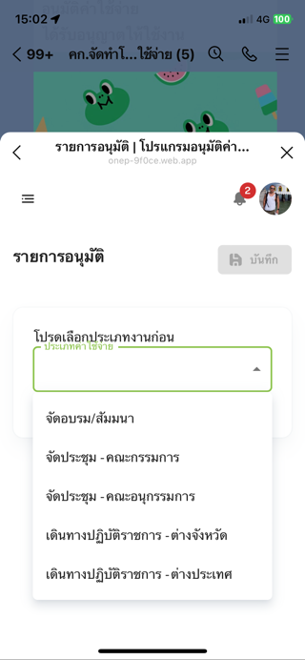

การเลือกประเภทงานของร่างอนุมัตค่าใช้จ่าย

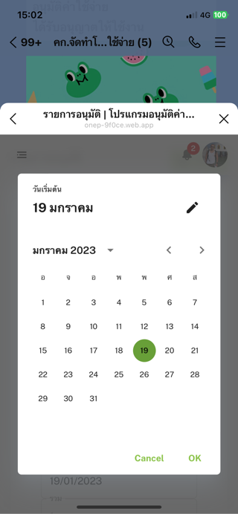
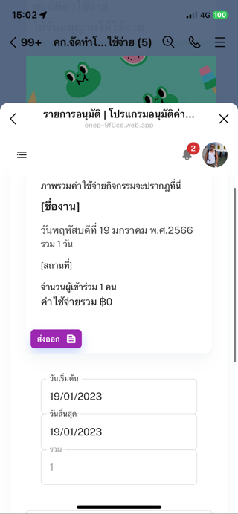

ภาพรวมร่างอนุมัติใหม่

การเลือกช่วงวันที่ของงาน

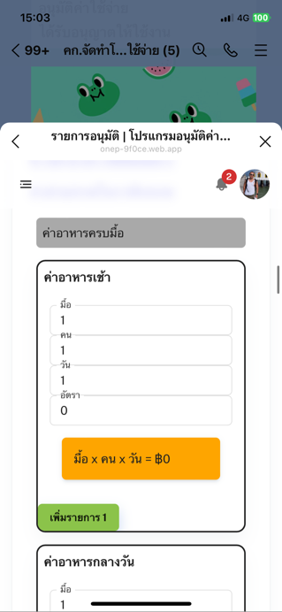
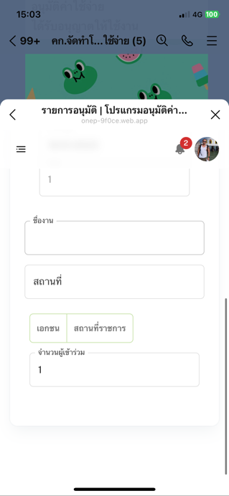

การป้อนข้อมูลร่างอนุมัตเบื้องต้น

การป้อนข้อมูลรายการค่าใช้จ่ายแต่ละรายการ

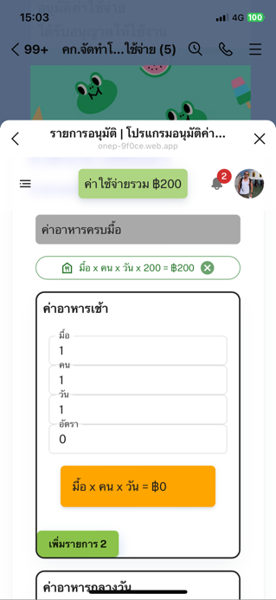
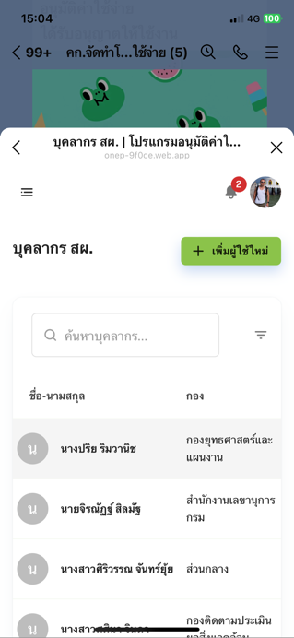

การแสดงผลรวมค่าใช้จ่ายเมื่อบันทึก

การเพิ่มบุคลากร สผ.เข้ากับงาน

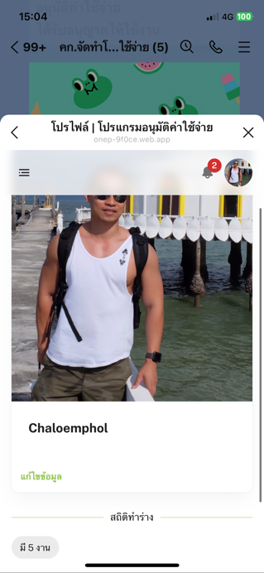
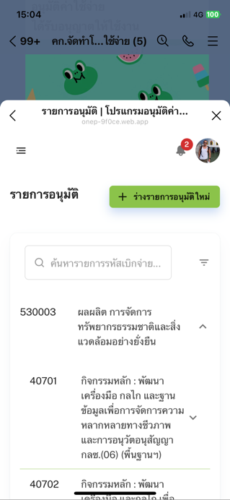

การเชื่อมโยงกิจกรรม/โครงการ/แผนงานเข้ากับงาน

การแก้ไขข้อมูลโปรไฟล์

โปรดทราบ โปรแกรมฯ ไม่ได้บันทึกข้อมูลส่วนบุคคลที่เกี่ยวข้องกับบัญชีไลน์ของท่านในระบบของโปรแกรมฯ เช่น อีเมล์หรือรหัสผ่าน โดยจัดเก็บเฉพาะข้อมูลเปิดในระบบไลน์ที่ท่านอนุญาตให้เข้าถึงได้จากสาธารณะเท่านั้น นอกจากนี้ การกำหนดเซสชั่นการใช้งานก็เป็นไปตามกลไกในการเข้าระบบของไลน์เช่นกัน ท่านจึงอาจจำเป็นต้องลงชื่อเข้าใช้อีกครั้งหลังจากเซสชั่นดังกล่าวหมดไป

